文本來源：112年4月25日第4版(生活)
112年4月29日第2版(綜合新聞)

設計者：林玫伶（清華大學客座助理教授、兒童文學作家）
多文本讀報學習單（解答篇）
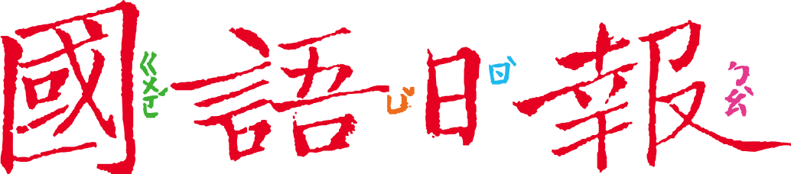

網路世界充滿吸引力，也存在各種風險和威脅。在四二八兒童保護日這天，家扶基金會舉行記者會，公布一項與兒少使用網路有關的調查報告，和小朋友關係密切，值得留意。
任務一：記者會報你知
閱讀4月29日第2版〈家扶調查兒少性剝削 以愛為名騙照最難防〉，完成以下任務：
- 這場記者會公布了什麼調查報告？
網路性剝削情境風險辨識問卷調查
- 報導中舉出常見的「網路性剝削」例子，是什麼？
誘騙私密照片
- 根據報導，哪一種方式特別容易讓兒少透過網路把自己的私密照片傳給別人？
□一時好奇 □想冒險嘗試
□暴力威脅 ■以愛為名
- 接續上題，為什麼？
會讓人看不到對方的惡意，而卸下心防。
- 記者會上，一位陳醫師提出了哪些建議？
- 給兒少的建議：
一輩子都不要拍私密照片，更不要傳給他人。
不只適用女生，男生也要留意。
- 給家長的建議：
與孩子溝通，當孩子的靠山，當孩子在網路遇到問題時，會願意告知家長，請求協助。
■給師長的話：從報導中讀出記者會主題的重點。
任務二：私密照
4月25日第4版〈不輕信網友 私密照不亂傳〉和任務一的主題有關，閱讀後回答以下問題：
- 在「先讀故事」中，一名小學生用私密照換取遊戲點數，為什麼會被視為一種「性剝削」，而不是單純的「交易」？
【補充】
「交易」是權力關係對等的買賣雙方；「剝削」是有一方為被害人。
因為這名小學生的私密照被放在網路上流傳販售，網路「一傳十、十傳百」，造成小學生極大的傷害，成為受害的一方，這不是單純的交易。
- 故事中，小四生是被害者，小城是聽到的祕密者，他們應該怎麼做？
完整截圖保留證據，趕緊告訴家人或老師，或聯絡台灣展翅協會網路諮詢熱線，請他們提供協助。
受害者

聽到的祕密者
不要猜測或公布他的身分，也不要指責或惡意中傷他，別讓他再次受傷。

- 在「專家來解說」中，像這種兒少性剝削的情形在臺灣有多嚴重？
- 2022年上半年，被害兒少人數有( 1032 )人。
- 其中有( 10 )% 的被害人未滿12歲，也就是大約有( 103 )個「小學生」受害。
- 其中( 86.82 )% 的受害原因是拍攝、製造兒童或少年為性交或猥褻行為之物品。
■給師長的話：閱讀同樣主題的另一篇文章，進一步探討兒少性剝削。圖片來源：https://reurl.cc/OVWvEy
、https://reurl.cc/ml1D0M
任務三：辨識情境
任務一的新聞報導指出「多數12-15歲兒少有手機」，但「對於網路性剝削的辨識能力不足」，顯示經常親近網路卻缺乏對危機的辨識。
任務二的專家解說又告訴我們，被害人有10% 未滿12歲。顯示小學生也有相當比例在使用網路時受到誘拐。
- 以下參考任務二誘拐私密照的三種類型，虛擬不同情境，請和同學一起討論，危機藏在哪裡？
【B情境】我在網路上認識一個朋友，他小我一歲，是個有點迷糊、有點可愛的人。
有一次他說他很煩惱，因為他的同學下面都長毛了，他都還沒有，覺得自己不正常。
我聽了哈哈大笑說，我也還沒長毛哇。他說我在安慰他，他不相信。我就說，我照相證明給你看……

【A情境】他是我在網路上認識三個多月的朋友，我們彼此分享快樂與悲傷的事，他是信得過的朋友，不是一般網友。
有天我們在視訊時家裡冷氣故障，天氣又熱，我把頭髮綁起來，他說，把衣服脫掉比較舒服，我說不要，他說他先脫，又說我們已經是男女朋友了，為什麼這麼不信任他，害他好難過……

【C情境】我在網路上看到一則廣告，要徵少男少女裝的模特兒。我發現我的身高、體重都符合模特兒的條件，想報名，希望趁機拍一些美照。
當我一一填寫資料後，最後一個條件，要上傳一張正面、側面的全身照，而且只能穿內衣褲或比基尼泳裝……

- 哪一種情境特別容易讓人卸下心防，拍下自己私密照上傳？為什麼？
(略)
- 寫下一句提醒自己的話，讓自己永遠不要成為網路性剝削的受害人！
(略)

■給師長的話：透過任務一、二的認識後，任務三是行動實踐，隨時提高警覺。

